МКОУ «Акайталинская СОШ»

Классный час:

«75 лет со дня Победы Великой Отечественной войны»

Классный руководитель:

6 класса Бациков А.Ш.

1.09.2020г

https://urok.1sept.ru/img/contest-medal-icon.png

**Цель:**познакомить с историей нашего района, о вкладе людей в годы ВОВ, с подвигами земляков в годы Великой Отечественной войны.

**Методы обучения:** проблемно-диалогический, рефлексивный.

**Ход урока**

**1. Организационный момент**

Приветствие.

**2. Новая тема**

*Что лучше: жизнь, где узы плена,  
Иль смерть, где русские знамена,  
В героях быть или в рабах?*Ф.Глинка, из «Военной песни»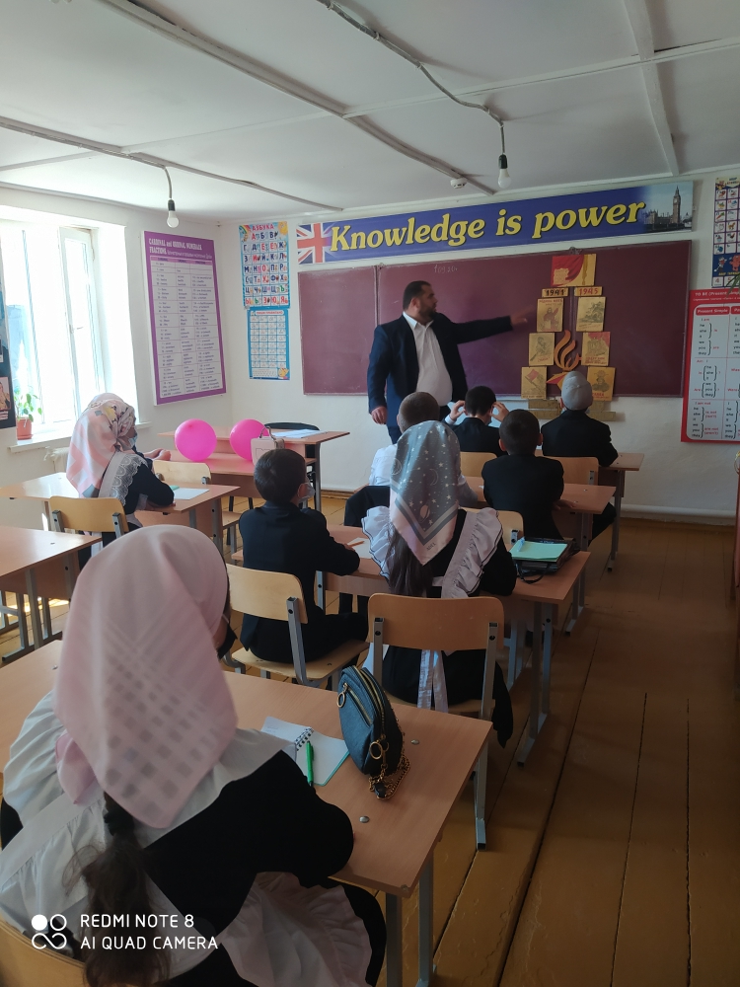

*В кабинете звучит фонограмма. Слышен нарастающий гул самолетов*

*(я читаю стихотворение)*

Казалось, было холодно цветам,  
И от росы они слегка поблекли.   
Зарю, что шли по травам и кустам.   
Обшарили немецкие бинокли.   
Такою все дышало тишиной,   
Что вся земля еще спала, казалось.   
Кто знал, что между миром и войной   
Всего каких-то пять минут осталось?

- Ребята! Какие чувства возникают в вашем сознании, когда вы говорите слово «война»?  
  
Гул самолетов сменяется свистом и звуками разрывов бомб. Слышен голос диктора Ю.Левитана. Он говорит о начале Великой Отечественной войны. Затем звучит первый куплет песни «Священная война», и на экране появляется плакат «Родина-мать зовет!». На фоне второго куплета песни «Священная воина» начинает говорить чтец...

*(Рубцова Катя):*

Тот самый длинный день в году,  
С его безоблачной погодой  
Нам выдал общую беду  
На всех, на все четыре года.  
Она такой вдавила след  
И стольких наземь положила.  
Что двадцать лет и тридцать лет  
Живым не верится, что живы. *(К.Симонов. «Чтоб люди жили»)*

– Чем знаменателен 2020 год в истории нашей страны? *(75 лет ВОВ)*.

Ребята, сегодня классный час мы посвятим волнующей, трепетной теме: «Победа в Великой Отечественной Войне».

- Ребята, почему мы сегодня, спустя почти 75 лет, вспоминаем эту войну?

(*Обсуждение*)

У времени есть своя память-история. И потому мир никогда не забывает о трагедиях, потрясавших планету в разные эпохи, в том числе и о жестоких войнах, уносивших миллионы жизней, отбрасывавших назад цивилизации, разрушавших великие ценности, созданные человеком.

Да, у времени своя память.

И в пять  
И в пятнадцать  
И в двадцать пять лет  
Войной начинается память  
Здесь в этой стране,  
Где непомнящих нет,  
Попробуем это представить

Вспомним тех, кто не жалея себя, боролся с врагом в бою и в тылу.

Прошло после той страшной войны 75 лет, но она живет в каждом нашем доме, в воспоминаниях наших дедушек и бабушек.

Четыре долгих года шла на нашей земле самая страшная война в истории человечества.

Тишину наступившей ночи, по-летнему тёплой, благоухающей, во многих городах и сёлах нарушали счастливые голоса молодых людей, праздновавших своё вступление во взрослую жизнь…

*(читает стихотворение Дарья):*

На нашу милую и горделивую,   
На нашу Родину счастливую.  
На наш родимый, мирный край,   
Напал фашистский негодяй!   
Он осквернил всё дорогое,   
Где только подлая нога,   
Ступала фрица-негодяя   
Там пепел, смерть и нищета.

*Слова обучающегося (Кононов Кирилл)*

22 июня 1941 г. В четыре часа утра фашистская Германия обрушила на нашу страну страшный удар. К захвату СССР Гитлер готовился задолго до 1941 года. Летом 1940 года верховное главное командование гитлеровских войск приступило к разработке стратегического плана против СССР. 18 декабря 1940 г. этот план был подписан Гитлером и получил кодовое название «план Барбаросса». Мощным ударом еще до наступления зимы — через 5-6 недель после нападения — пройти парадом победителей по Красной площади поверженной Москвы. Так они планировали...

*(Я)* В годы войны, в самое тяжелое время, люди проявляли величайший героизм. Героями становились миллионы. Солдаты стояли насмерть на последних рубежах, грудью бросались на амбразуры. Летчики и танкисты, не задумываясь, шли на таран.

Героями были все: и те, кто устремлялся в атаку сквозь стены огня, и те, кто под снарядами строили мосты, и те, кто жил на оккупированных территориях.

Солдаты уходили на фронт, а дома оставались их семьи: жены, дети, престарелые родители.

Расставались любимые, никто тогда не думал о себе.

Наше поколение должно помнить об этих героических поступках, во имя чего они совершались, – это история нашей страны, наша история, история наших семей.

- Как вы понимаете слово память?

«Память – это свойство души хранить сознанье о былом…» написано в словаре В.И.Даля, то есть хранить знания о прошлом, каким бы оно ни было, а память о подвиге – долг потомков хранить как святыню.

- А что можно считать подвигом? …

*(обсуждение)*

**3. Подведение итогов**

Обратите внимание на слова Моцарта: *"Жизнь – это улыбка даже тогда, когда по лицу текут слезы.*"

Имеет ли это высказывание какое-то отношение к тому, о чем сегодня здесь шла речь? Какие выводы каждый из вас сделал для себя?

Как определить, какой измерить мерой вклад отдельного региона, края в общее дело борьбы с врагом? Возьмем количественные характеристики. Население Устьянского района на 1940 год составляло 35015 человек. За годы войны в армию было призвано более 10 тысяч, около 5 тысяч из них погибли на полях сражений за свободу и независимость Родины. Более 5 тысяч наших земляков удостоены орденов и медалей СССР, 5 – удостоены Золотой Звезды Героя Советского Союза: Едемский Александр Корнилович, Кашин Николай Иванович, Попов Николай Михайлович, Мякшин Геннадий Александрович, Жаворонков Василий Гаврилович. Орденом Славы 3-х степеней награжден Синицкий Павел Анисифорович. 3672 уроженца района не вернулись с войны, 1225 пропали без вести. В память о погибших в районе установлено 20 памятников и обелисков. Читая воспоминания ветеранов Великой Отечественной войны, можно сделать однозначный вывод: устьянские солдаты в одном ряду со всеми советскими воинами сражались на всех фронтах, принимали участие во всех решающих битвах.

Я думаю, ребята, что побеседовав о войне, и в наше время, в трудной ситуации вы сможете сделать выбор, как правильно поступить, сможете не остаться равнодушными к тому, что происходит вокруг нас, не пройдете мимо того, кто будет нуждаться в вашей помощи.